Ein Bild, das Rechteck, Screenshot, Blau enthält.

Ein Bild, das Rechteck, Quadrat, Screenshot, Reihe enthält.
Ein Bild, das Rechteck, Screenshot, Quadrat, Design enthält.
Ein Bild, das Screenshot, Rechteck, Electric Blue (Farbe), Blau enthält.
Ein Bild, das gelb, Rechteck, Screenshot, Quadrat enthält.
Ein Bild, das Reihe, Rechteck, Flagge enthält.
Ein Bild, das Reihe, Grün enthält.
Ein Bild, das Flagge, Rechteck, Reihe, rot enthält.
Ein Bild, das Rechteck, Screenshot, Quadrat, Design enthält.

Finde Rechtecke:

Das Ganze hat zwei gleich große Teile.

Das Rechteck stellt

den Anteil ein Halbes bzw. eine Hälfte dar.

Ein Bild, das Rechteck, Screenshot, Quadrat, Design enthält.
Ein Bild, das Reihe, Rechteck enthält.
Ein Bild, das Rechteck, Screenshot, Reihe, Flagge enthält.
Ein Bild, das Rechteck, Screenshot, Quadrat, Design enthält.
Ein Bild, das Reihe, Rechteck enthält.
Ein Bild, das Screenshot, Rechteck, Quadrat, Design enthält.
Ein Bild, das Rechteck, Quadrat, Screenshot, Reihe enthält.

Ein Bild, das Reihe, Dreieck enthält.
Ein Bild, das Reihe, Dreieck enthält.
Ein Bild, das Reihe, Rechteck, Flagge enthält.
Ein Bild, das Reihe, Grün enthält.
Ein Bild, das Rechteck, Quadrat, Reihe, Farbigkeit enthält.
Ein Bild, das Reihe, gelb, Dreieck enthält.
Ein Bild, das Reihe, gelb, Dreieck enthält.

Finde Rechtecke:

Das Ganze hat drei gleich große Teile.

Das Rechteck

stellt den Anteil

ein Drittel dar.

Ein Bild, das Reihe, Rechteck, parallel, Diagramm enthält.
Ein Bild, das Screenshot, Rechteck, Quadrat, Design enthält.
Ein Bild, das Rechteck, Screenshot, Reihe, Quadrat enthält.
Ein Bild, das Rechteck, Quadrat, Reihe, Farbigkeit enthält.
Ein Bild, das Reihe, Dreieck enthält.
Ein Bild, das Rechteck, Screenshot, Quadrat, Design enthält.
Ein Bild, das Rechteck, Quadrat, Screenshot, Reihe enthält.

Finde Rechtecke:

Das Ganze hat vier gleich große Teile.

Das Rechteck

stellt den Anteil

ein Viertel dar.

Ein Bild, das Reihe, Rechteck, parallel, Diagramm enthält.
Ein Bild, das Rechteck, Quadrat, Reihe, lila enthält.
Ein Bild, das Rechteck, Quadrat, Screenshot, Reihe enthält.

Ein Bild, das Rechteck, Reihe, Quadrat, parallel enthält.
Ein Bild, das Rechteck, Reihe, Quadrat, parallel enthält.
Ein Bild, das Rechteck, Quadrat, Reihe, Design enthält.
Ein Bild, das Rechteck, Reihe, Quadrat, Screenshot enthält.
Ein Bild, das Reihe, Dreieck enthält.
Ein Bild, das Reihe enthält.
Ein Bild, das Reihe, Rechteck, Diagramm, Design enthält.
Ein Bild, das Reihe, Dreieck enthält.
Ein Bild, das Rechteck, Quadrat, Reihe, Design enthält.
Ein Bild, das Reihe, gelb, Dreieck enthält.
Ein Bild, das Rechteck, Reihe, Quadrat, parallel enthält.
Ein Bild, das Rechteck, Quadrat, Reihe, gelb enthält.
Ein Bild, das Reihe, Farbigkeit, Diagramm enthält.

Finde Rechtecke:

Das Ganze hat fünf gleich große Teile.

Das Rechteck

stellt den Anteil

ein Fünftel dar.

Ein Bild, das Rechteck, Quadrat, Screenshot, Reihe enthält.
Ein Bild, das Rechteck, Reihe, Screenshot, Quadrat enthält.
Ein Bild, das Reihe, Rechteck, Farbigkeit, Quadrat enthält.
Ein Bild, das Reihe, Rechteck, Farbigkeit, Quadrat enthält.
Ein Bild, das Rechteck, Quadrat, Screenshot, Reihe enthält.
Ein Bild, das Rechteck, Reihe, Quadrat, Farbigkeit enthält.
Ein Bild, das Reihe, Rechteck, Quadrat, parallel enthält.

Finde Rechtecke:

Das Ganze hat sechs gleich große Teile.

Das Rechteck

stellt den Anteil

ein Sechstel dar.

Ein Bild, das Reihe, Farbigkeit, Diagramm enthält.
Ein Bild, das Rechteck, Reihe, Quadrat, parallel enthält.
Ein Bild, das Reihe, Diagramm, Design enthält.
Ein Bild, das Rechteck, Reihe, Quadrat, Farbigkeit enthält.
Ein Bild, das Reihe, Rechteck, Quadrat, parallel enthält.
Ein Bild, das Reihe, Rechteck, Diagramm, Design enthält.
Ein Bild, das Rechteck, Reihe, Quadrat, parallel enthält.

Finde Rechtecke:

Das Ganze hat sieben gleich große Teile.

Das Rechteck

stellt den Anteil

ein Siebtel dar.

Ein Bild, das Rechteck, Reihe, Quadrat, parallel enthält.
Ein Bild, das Rechteck, Quadrat, Reihe, parallel enthält.
Ein Bild, das Screenshot, Reihe, parallel, Rechteck enthält.
Ein Bild, das Reihe, Dreieck, Diagramm, Origami enthält.
Ein Bild, das Reihe, Diagramm, Design enthält.
Ein Bild, das Rechteck, Reihe, Quadrat, parallel enthält.
Ein Bild, das Quadrat, Rechteck, Reihe, Muster enthält.
Ein Bild, das Reihe, Rechteck, Quadrat, parallel enthält.
Ein Bild, das Rechteck, Reihe, Screenshot, Quadrat enthält.

Ein Bild, das Rechteck, Quadrat, Reihe, Screenshot enthält.
Ein Bild, das Quadrat, Rechteck, Reihe, Muster enthält.
Ein Bild, das Reihe, Quadrat, Rechteck, Diagramm enthält.
Ein Bild, das Reihe, Rechteck, Quadrat, Diagramm enthält.
Ein Bild, das Reihe, Rechteck, Quadrat, Screenshot enthält.
Ein Bild, das Rechteck, Quadrat, Reihe, parallel enthält.
Ein Bild, das Reihe, Screenshot, Diagramm, Farbigkeit enthält.

Finde Rechtecke:

Das Ganze hat acht gleich große Teile.

Das Rechteck

stellt den Anteil

ein Achtel dar.

Ein Bild, das Reihe, Screenshot, Diagramm, Rechteck enthält.
Ein Bild, das Reihe, Screenshot, Diagramm, Rechteck enthält.
Ein Bild, das Reihe, Diagramm, Design enthält.
Ein Bild, das Reihe, Dreieck, Diagramm, Origami enthält.
Ein Bild, das Rechteck, Reihe, Quadrat, parallel enthält.
Ein Bild, das Reihe, Dreieck, Diagramm enthält.
Ein Bild, das Reihe, Rechteck, Quadrat, Diagramm enthält.

Finde Rechtecke:

Das Ganze hat neun gleich große Teile.

Das Rechteck

stellt den Anteil

ein Neuntel dar.

Ein Bild, das Rechteck, Quadrat, Reihe, parallel enthält.

Ein Bild, das Reihe, Screenshot, Diagramm, Farbigkeit enthält.
Ein Bild, das Reihe, Quadrat, Rechteck, Diagramm enthält.
Ein Bild, das Reihe, Screenshot, Diagramm, Farbigkeit enthält.
Ein Bild, das Reihe, gelb, Screenshot, parallel enthält.
Ein Bild, das Reihe, Rechteck, parallel, Screenshot enthält.
Ein Bild, das Rechteck, Reihe, Quadrat, parallel enthält.

Finde Rechtecke:

Das Ganze hat zehn gleich große Teile.

Das Rechteck

stellt den Anteil

ein Zehntel dar.

Ein Bild, das Reihe, Rechteck, parallel, Screenshot enthält.

Ein Bild, das Reihe, gelb, Screenshot, parallel enthält.

Ein Bild, das Rechteck, Quadrat, Reihe, parallel enthält.
Ein Bild, das Rechteck, Reihe, Quadrat, parallel enthält.
Ein Bild, das Reihe, parallel, Diagramm, Screenshot enthält.
Ein Bild, das Reihe, Screenshot, Diagramm, Rechteck enthält.
Ein Bild, das Reihe, Screenshot, Diagramm, Farbigkeit enthält.
Ein Bild, das Quadrat, Rechteck, Reihe, Muster enthält.
Ein Bild, das Reihe, Quadrat, Rechteck, Diagramm enthält.

Finde Rechtecke:

Das Ganze hat elf gleich große Teile.

Das Rechteck

stellt den Anteil

ein Elftel dar.

Ein Bild, das Reihe, Screenshot, Diagramm, Farbigkeit enthält.

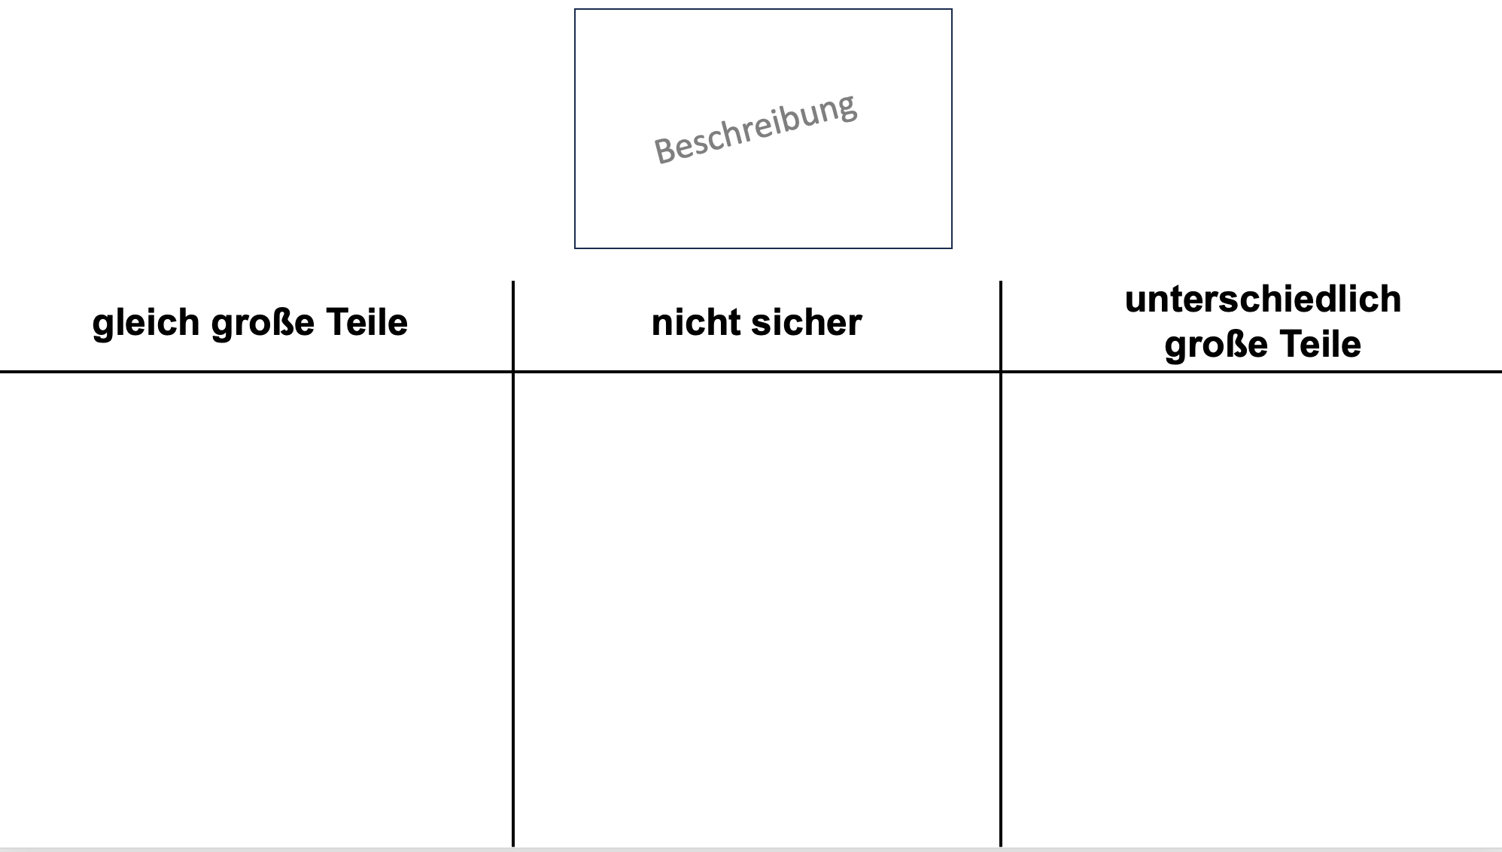

Beschreibung